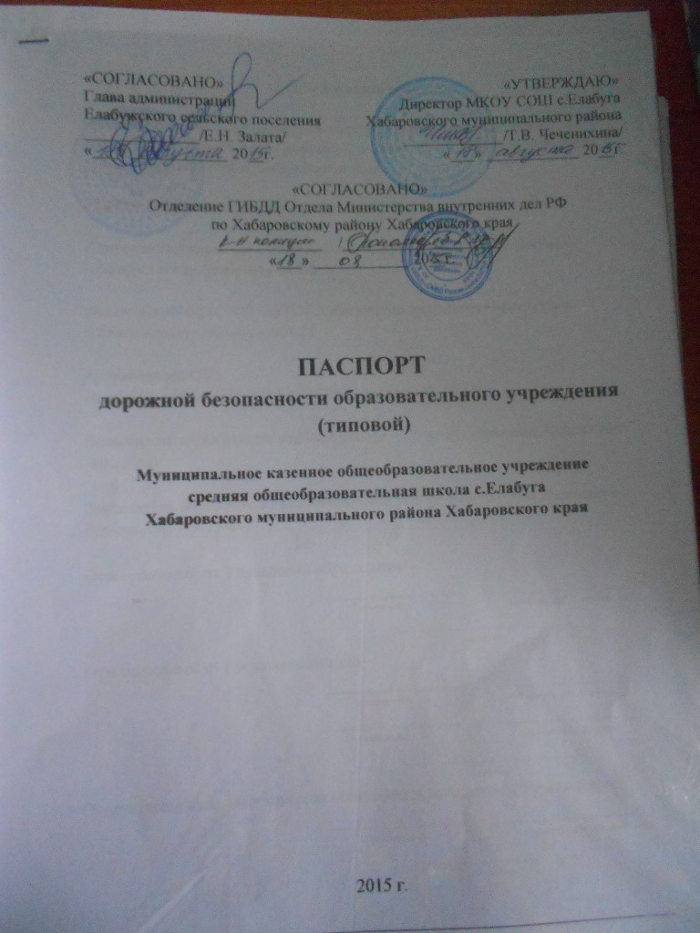

Общие сведения

Наименование ОУ - Муниципальное казенное общеобразовательное учреждение средняя общеобразовательная школа с.Елабуга Хабаровского муниципального района Хабаровского края.

Тип ОУ – средняя общеобразовательная школа

Юридический адрес ОУ – 680527 Хабаровский край Хабаровский район с.Елабуга улица Центральная 22

Фактический адрес ОУ - 680527 Хабаровский край Хабаровский район с.Елабуга улица Центральная 22

Руководители ОУ:
Директор – Чеченихина Татьяна Викторовна (49-15-44)

Заместитель директора по учебной работе – Волкова Екатерина Григорьевна (49-15-44)

Заместитель директора по воспитательной работе – Вершинина Анастасия Витальевна (49-15-44)

Ответственный от Управления образования –
________________ ________________
(должность) (фамилия, имя, отчество)
____________________
(телефон)
Ответственный от Госавтоинспекции –
________________ ________________
(должность) (фамилия, имя, отчество)
________________ ________________
(должность) (фамилия, имя, отчество)
____________________
(телефон)
Ответственный за мероприятия по профилактике детского травматизма:
________________ ________________
(должность) (фамилия, имя, отчество)
____________________
(телефон)

Количество учащихся – 45 человек

Наличие уголка по БДД – на 2 этаже здания ОУ.

Наличие класса по БДД – нет

Наличие автогородка (площадки) по БДД – нет

Наличие автобуса в ОУ – нет

Время занятий в ОУ:
1-я смена – 8.30 – 14.05 ч.
2-я смена – нет
Внеклассные занятия – 15.00 – 19.00 ч.

Телефоны оперативных служб:

Содержание
- План-схема ОУ

- Район расположения ОУ, пути движения транспортных средств и учащихся.
- Организация дорожного движения в непосредственной близости от образовательного учреждения с размещением соответствующих технических средств, маршруты движения детей и расположение парковочных мест.
- Пути движения транспортных средств к местам разгрузки/погрузки и рекомендуемых безопасных путей передвижения детей по территории образовательного учреждения.

- Приложения

I. План-схема ОУ.
План-схема района расположения ОУ,
пути движения транспортных средств и учеников
улица Центральная
Д. 35
д.36

Д.22

Амбулатория
Д. 33

ОУ
Ул.Центральная 22

Д.17
Д.19

Д.25
Улица Лесная

- проезжая часть

- тротуар

- жилая застройка

- движение транспортных средств
- движение учащихся в (из) образовательное учреждение

- автобусная остановка
Схема организации дорожного движения в непосредственной близости от образовательного учреждения с размещением соответствующих технических средств, маршруты движения детей и расположение парковочных мест

ФАП с.Елабуга

МКОУ СОШ с.Елабуга

Ограждение образовательного учреждения
Направление движения транспортного потока
Направление движения детей

Пути движения транспортных средств к местам разрузки/погрузки и рекомендуемые пути передвижения детей по территории образовательного учреждения

МКОУ СОШ с.Елабуга

- въезд/выезд грузовых транспортных средств
- движение грузовых транспортных средств по территории образовательного учреждения.
- движение детей и подростков на территории образовательного учреждения
- место разгрузки/погрузки

Приложение №1
Уголок по ПДД

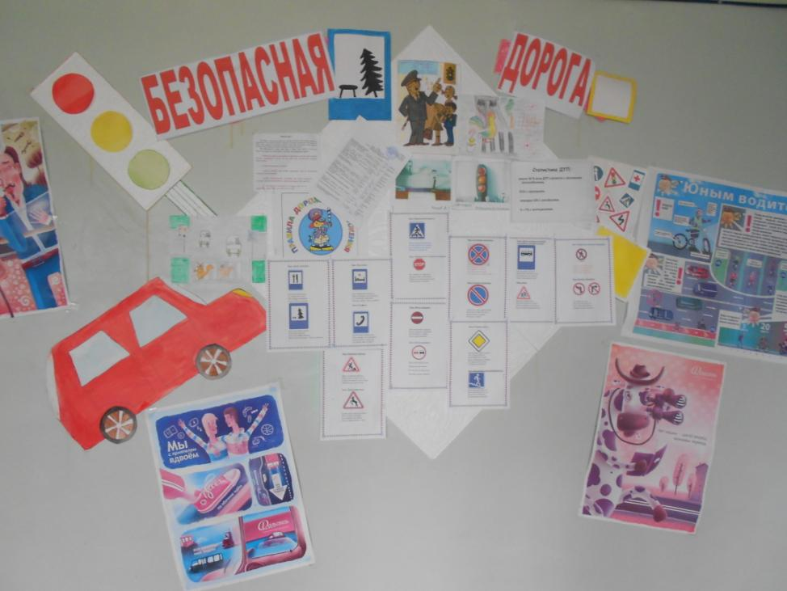

Приложение №2
Пешеходный переход
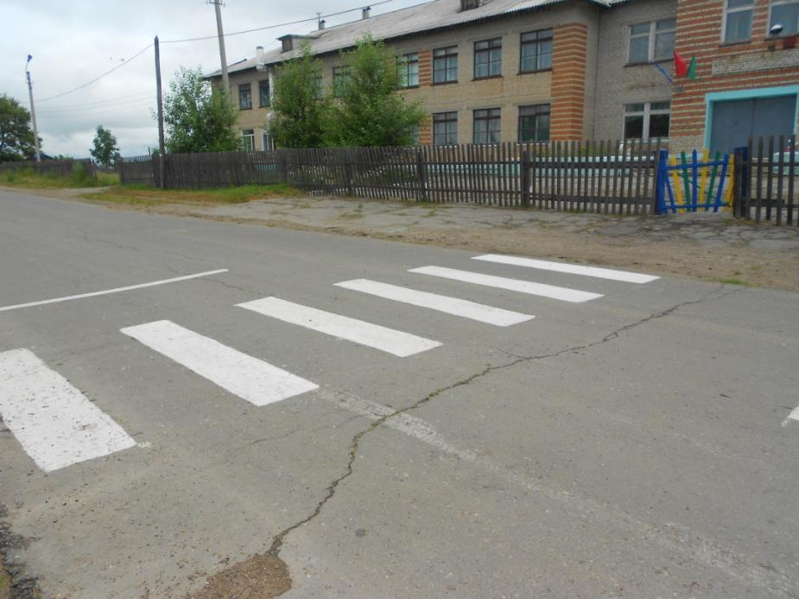
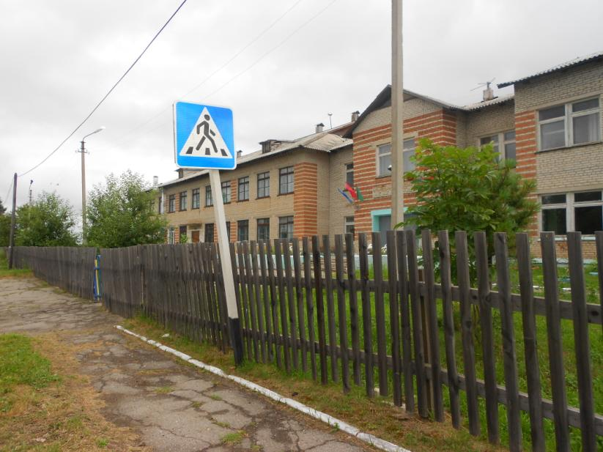
Приложение №3
Въезд для грузового транспорта
